4a engleski jezik, 27.4.20.

# Hello everybody!

Danas ćemo raditi neke vježbe iz udžbenika. Otvorite stranice 74. i 75. Na vrhu stranice su nazivi za mjesece u godini, od siječnja do prosinca. Ponovite nazive mjeseci na hrvatskom jeziku.

Mjeseci su podijeljeni u četiri godišnja doba.

**SPRING SUMMER AUTUMN WINTER**



MARCH JUNE SEPTEMBER DECEMBER

APRIL JULY OCTOBER JANUARY

MAY AUGUST NOVEMBER FEBRUARY

**U radnoj bilježnici uradi vježbu 2. na stranici 62. Za svako godišnje doba dopiši mjesece koji nedostaju. Posluži se gornjom slikom ili slikama u udžbeniku.**

**Prepiši u svoju bilježnicu.**

Ako možete, poslušajte ovu pjesmicu , vježbajte izgovor i zapamtite nazive mjeseci na engleskom jeziku.

<https://www.youtube.com/watch?v=-4s-ut7N0jQ>

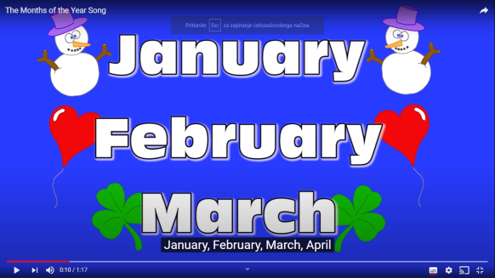

ZADAĆA Napiši u bilježnicu koji je tvoj najdraži mjesec i nacrtaj nešto što je karakteristično za taj mjesec. Na primjer:

**My favourite month is September**

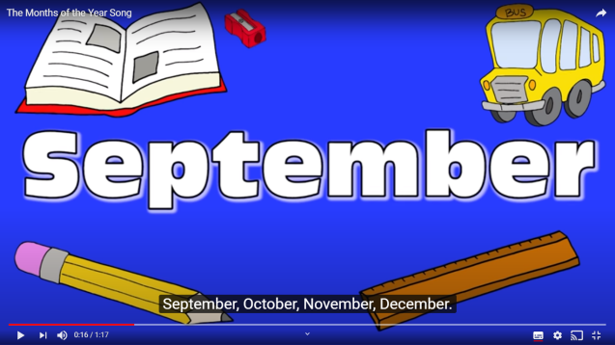

That's all for today.

Bye- Bye !